Список пайка с 01 ноября 18 ноября 2022 для льготных категорий

№ | Продукты | Ед. измерения | Количество
1 | Макароны | кг | 1
2 | Крупа гречневая | кг | 1
3 | Рис | кг | 1
4 | Яблоко | кг | 1
5 | Сахар | кг | 1
6 | Мука фасованная 2 кг | шт | 1
7 | Печенье фасованное 650 г | шт | 1
8 | Томатная паста 500 г | шт | 1
9 | Молоко сгущенное, 370 г | шт | 1
10 | Кукуруза консервированная, 425 г | шт | 1
11 | Масло растительное 0,9 л | шт | 1
12 | Сок 1л | шт | 1
13 | Фасоль консервированная, 425 г | шт | 1
14 | Мясо тушеное (свинина), 350 г | шт | 1
15 | Икра овощная, 650 г | шт | 1
16 | Повидло, 610 г | шт | 1
17 | Йогурт | шт | 4
18 | Кондитерское изделие "Конфеты Боярушка" | шт | 4

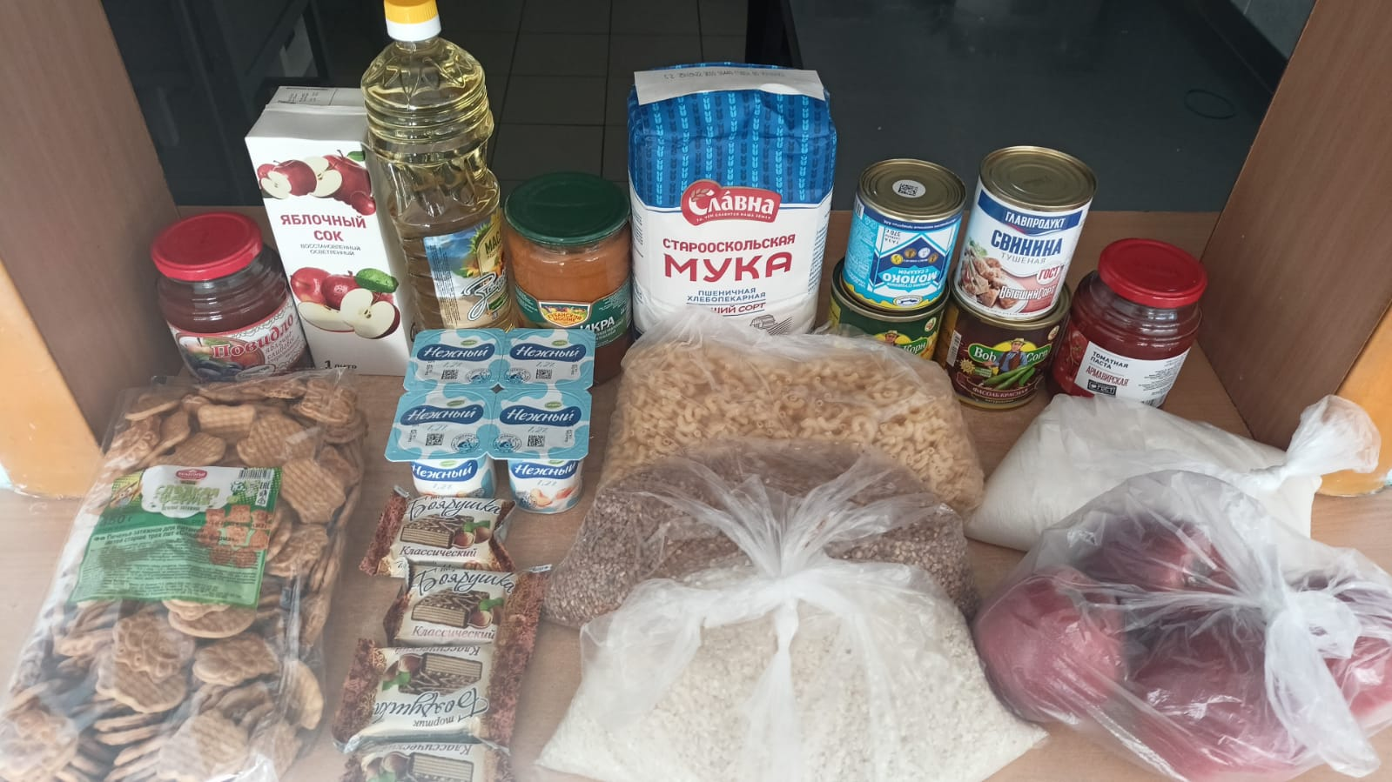

Список пайка с 21 ноября 30 ноября 2022 для льготных категорий

№ | Продукты | Ед. измерения | Количество
1 | Макароны | кг | 1
2 | Крупа гречневая | кг | 1
3 | Мандарин | кг | 1
4 | Сахар | кг | 1
5 | Кондитерское изделие "Пряник" | кг | 1
6 | Молоко сгущенное, 370 г | шт | 1
7 | Масло растительное 0,9 л | шт | 1
8 | Сок 1л | шт | 1
9 | Горошек консервированнный, 425 г | шт | 1
10 | Мясо тушеное (свинина), 350 г | шт | 1
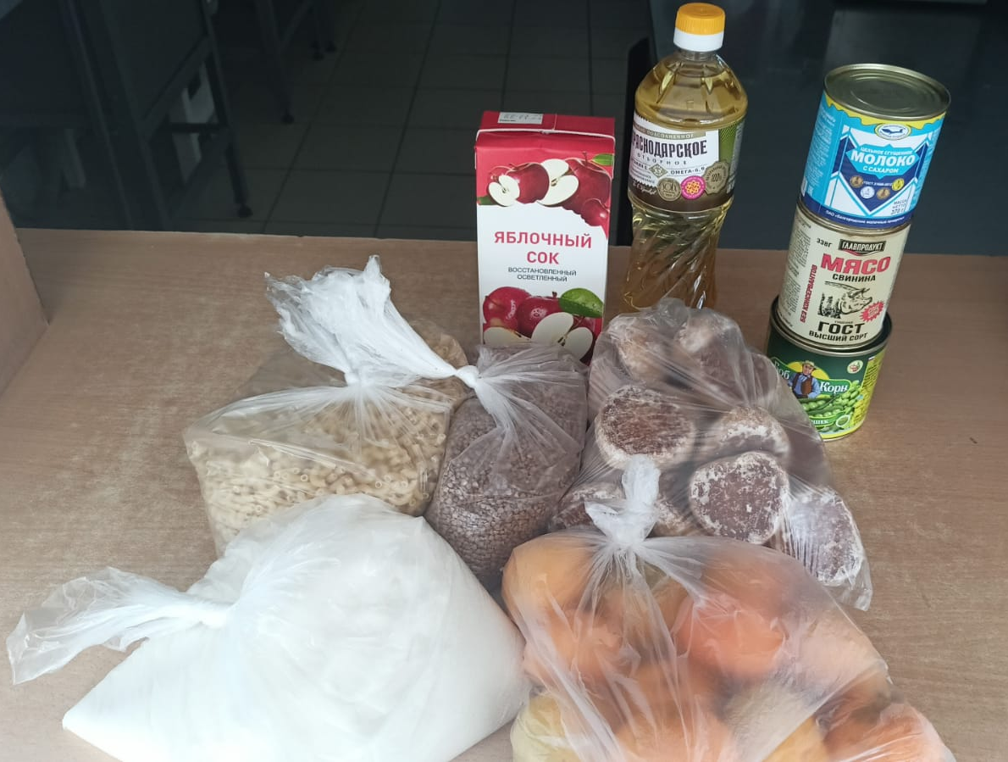

Список пайка с 01 ноября 30 ноября 2022 для не льготных категорий (завтрак)

№ | Продукты | Ед. измерения | Количество
1 | Макароны | кг | 1
2 | Крупа гречневая | кг | 1
3 | Рис | кг | 1
4 | Яблоко | кг | 1
5 | Сахар | кг | 1
6 | Мука фасованная 2 кг | шт | 1
7 | Печенье фасованное 650 г | шт | 1
8 | Молоко сгущенное, 370 г | шт | 1
9 | Кукуруза консервированная, 425 г | шт | 1
10 | Масло растительное 0,9 л | шт | 1
11 | Сок 1л | шт | 1
12 | Мясо тушеное (свинина), 350 г | шт | 1

